Использование изделия не по его прямому назначению, не в соответствии с его руководством по эксплуатации, в том числе эксплуатация изделия с перегрузкой или совместно с вспомогательным оборудованием, не рекомендованным продавцом, изготовителем, импортером, уполномоченной изготовителем организации:
наличия на изделии механических повреждений (сколов, трещин и т.п.), воздействия на изделии чрезмерной силы, химических агрессивных веществ, высоких температур, повышенной влажности или запыленности, концентрированных паров и т.п., если это стало причиной неисправности изделия;
ремонта, наладки, установки, адаптации или пуска изделия в эксплуатацию не уполномоченными на то организациями или лицами;
стихийных бедствий (пожар, наводнение и т.п) и других причин, находящихся вне контроля продавца, изготовителя, импортера, уполномоченной изготовителем организации;
неправильного выполнения электрических и прочих соединений, а так же неисправностей (несоответствие рабочих параметров указанным в руководстве) внешних сетей;
дефектов, возникших вследствие воздействия на изделие посторонних предметов, жидкостей насекомых и продуктов их жизни деятельности и т.д.;
неправильного хранения изделия;
дефектов системы, в которой изделие использовалось как элемент этой системы;
дефектов, возникших вследствие невыполнения покупателем руководства по эксплуатации оборудования. В случае рекламаций принимаются целые изделия в оригинальной упаковке.
13. Схема соединений:

ИЗГОТОВИТЕЛЬ: «AIRONE INTERNATIONAL LIMITED»

ПОСТАВЩИК:
ООО «Вентарт Групп», +7 (495) 120-00-66, zakaz@ventart.ru

Продавец:________________________________ Дата продажи:______________
(подпись, печать)

ПАСПОРТ
Передан 29.04.2020
Изд.2

Дифференциальное реле

давления DPS -300

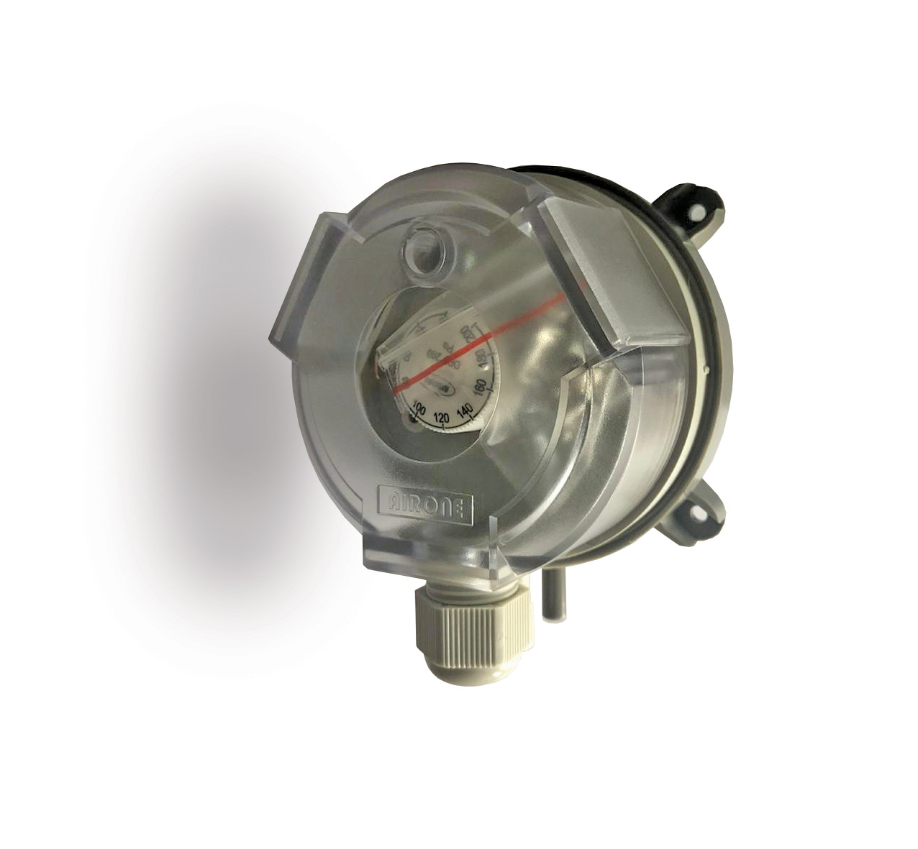
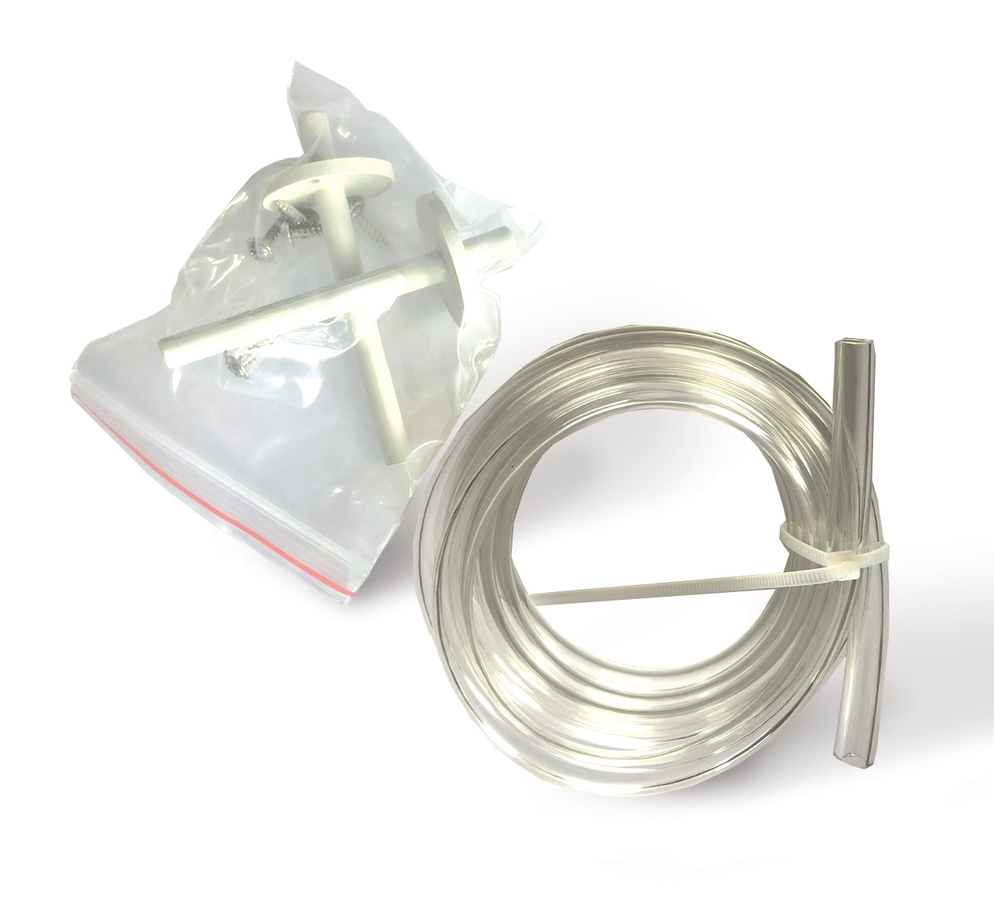

1.НАЗНАЧЕНИЕ.
Дифференциальное реле давления серии DPS-… предназначено для контроля избыточного давления или перепада давления на элементах системы вентиляции и кондиционирования, например, для контроля напора вентилятора, степени загрязнения фильтра и т.д.
Реле применяется для установки в неагрессивных средах. Недопустимо использование прибора в устройствах безопасности, предназначенных для защиты людей, а также в качестве аварийного выключателя и другим подобным образом.

УСТРОЙСТВО И ПРИНЦИП РАБОТЫ ДАТЧИКА ПЕРЕПАДА ДАВЛЕНИЯ DPS-300
Реле перепада давления (дифманометр) состоит из корпуса с интегрированным фланцем, крышки, регулировочного механизма, реле с перекидными контактами и силиконовой мембраны, регулирующей на перепад давления (на фильтре вентустановки или вентиляторе)
В корпусе датчика есть 2 штуцера для подключения ПВХ – трубки с маркировкой P1 и Р2. Р1- для подключения к области высокого давления (отм.+) Р2- для подключения к области низкого давления (отм.- ) За счет разницы давлений формируется избыточное давление, действующее на мембрану датчика перепада давлений и , если давление выше, чем заданное регулировочным механизмом, происходит переключение электрических контактов реле давления.
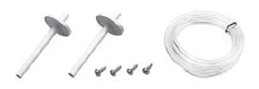

2.КОМПЛЕКТУЮЩИЕ:
● 4 крепежных шурупа
● 2 пластмассовых переходника
● 2 м трубки Ø4/7 мм.

3. ГАБАРИТНЫЕ РАЗМЕРЫ : ТЕХНИЧЕСКИЕ ДАННЫЕ:
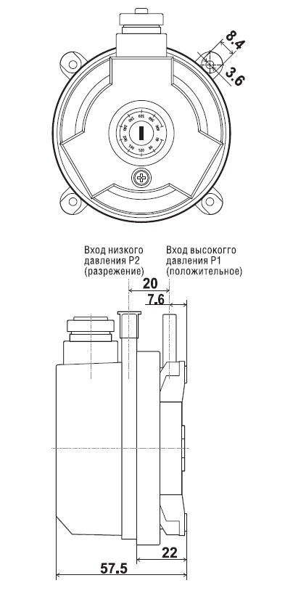

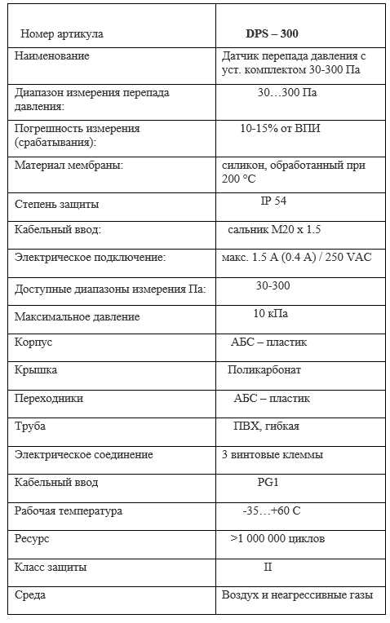

5. МОНТАЖ:
Монтаж должен проводиться только квалифицированным персоналом в соответствии с действующими нормами. Следует применять соответствующие условиям эксплуатации средства защиты оборудования.
Монтаж производится при отсутствии напряжения. Реле устанавливается вертикально, вниз патрубками (при этом часть трубок должна быть проложена ниже прибора).
6. ЭКСПЛУАТАЦИЯ
Для обеспечения надлежащей работы и длительной службы устройства строго соблюдайте все указания, приведенные в эксплутационной документации. Перед началом эксплуатации внимательно изучите и в дальнейшем выполняйте указания в сопроводительных документах. Используйте только исправные приборы. Убедитесь, что изделие не имеет видимых эффектов, например трещин на корпусе, недостающих винтов или крышек. Не используйте устройство во взрывоопасных и агрессивных средах. Для измерения разрежения присоедините трубки к патрубкам.
ВНИМАНИЕ! При удалении защитной крышки прикосновение к клеммам 1, 2, 3 смертельно опасно! Они могут находиться под напряжением!
Увеличение значения переключения давления достигается путем поворота ручки на лицевой стороне реле по часовой стрелке. Постепенно увеличивая давление (не выходя при этом за максимальный предел), настройте требуемое значение переключения. Проверьте нижнее или верхнее значения переключения, несколько раз увеличивая давление и выполняя необходимые настройки.
Внимание!
Настраивайте реле только в пределах шкалы.
7. ОБСЛУЖИВАНИЕ
Обслуживание устройства производится при отсутствии напряжения. При обслуживании очистите устройство влажной тканью. Не допускайте попадание воды на устройство! Нельзя применять острые предметы и устройства, работающие под высоким давлением. Проверка надежности электрических соединений производится не реже 1 раза в год. Работу может выполнять только квалифицированный персонал.
При возникновении неисправностей
Проверить соответствие параметров сети требованиям, указанным на изделии. Проверить, поступает ли ток на устройство. Если неисправность не удаётся устранить, обратитесь в сервисный центр.
8. УТИЛИЗАЦИЯ
Указания по утилизации можно получить у представителя органа местной власти.
9. РЕАЛИЗАЦИЯ
Устройства реализуются через специализированные торговые организации.
10. ТРАНСПОРТИРОВКА И ХРАНЕНИЕ
Транспортировка и хранение устройств должны выполняться с соблюдением требований инструкции по эксплуатации и действующих нормативных документов. Проверьте комплектность поставки по накладной и убедитесь в отсутствии дефектов. При транспортировке защищайте изделия от грязи и воды. Берегите устройство от ударов и перегрузок.
До монтажа храните устройства в заводской упаковке в сухом помещении, температура окружающей среды – между -10 °C и +35°C. Изделие не должно подвергаться воздействию резких перепадов температуры. Место хранения должно быть защищено от грязи и воды.
11. СЕРТИФИКАЦИЯ
Товар соответствует требованиям нормативных документов: ТР ТС 004/2011 «О безопасности низковольтного оборудования».
Регистрационный номер декларации о соответствии: ТС № RU Д-НК.АУ37.В.28288
Декларация о соответствии действительна с 03.06.2016г. по 02.06.2021г. включительно.
12. ГАРАНТИЙНЫЕ ОБЯЗАТЕЛЬСТВА:
Срок гарантии 1 год с момента продажи. Для установки(подключения) изделия необходимо обращаться в специализированные организации. Продавец, изготовитель, уполномоченная изготовителем организация, импортер, не несут ответственности за недостатки изделия, из-за его неправильной установки (подключения). В конструкцию, комплектацию , или технологию изготовления изделия могут быть внесены изменения с целью улучшения его характеристик. Такие изменения вносятся в изделие без предварительного уведомления покупателя и не влекут обязательств по изменению (улучшению) ранее выпущенных изделий. Для выполнения гарантийных обязательств обращайтесь к продавцу. Настоящая гарантия действительна только на территории РФ на изделия, купленные на территории РФ.
Настоящая гарантия не распространяется на:
На периодическое и сервисное обслуживание оборудования (чистку, и т.п.)
Настоящая гарантия не распространяется в случаях:
Изменения изделия, в том числе с целью усовершенствования и расширения области его применения;

